Edukacja włączająca - zadanie na dziś
w Gimnazjum nr 8 w Rzeszowie

W Gimnazjum nr 8 w Rzeszowie realizowany jest projekt „Bezpieczna i przyjazna szkoła - edukacja włączająca w kształceniu uczniów ze specjalnymi potrzebami edukacyjnymi w szkołach ogólnodostępnych”, dofinansowany przez Ministra Edukacji Narodowej.

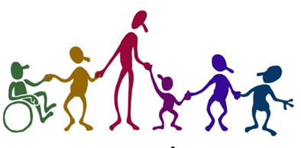

Edukacja włączająca jest szansą na stworzenie dzieciom niepełnosprawnym normalnego życia wśród pełnosprawnych rówieśników.

Proces włączania poszerza możliwości uczestnictwa w nauce, kulturze i społeczeństwie dzieciom z niepełnosprawnościami.

Wymaga przekonania, że różnorodność stanowi zawsze wartość dodaną.

Celem naszym jest wdrożenie programu wspierającego funkcjonowanie uczniów z niepełnosprawnością, dysfunkcjami ruchu, który umożliwi uczniom uczestniczenie w zajęciach wychowania fizycznego. Gimnazjum nr 8 wyposaży małą salę gimnastyczną w sprzęt sportowy odpowiedni do potrzeb uczniów.

